ФОТООТЧЕТ ДЕКАДА ЗДОРОВОГО ОБРАЗА ЖИЗНИ
- Игра по станциям «Если хочешь быть здоров» 5-8 классы
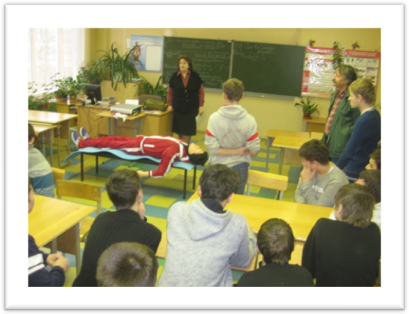
Станция ПМП

- Игра по станциям «Если хочешь быть здоров» 5-8 классы
Станция ЗОЖ
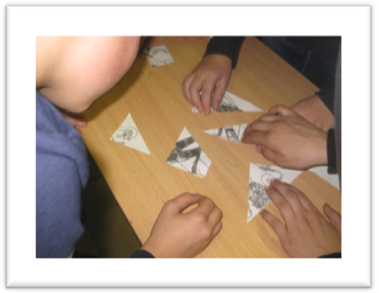

- Баскетбольные эстафеты 1-4 класс.
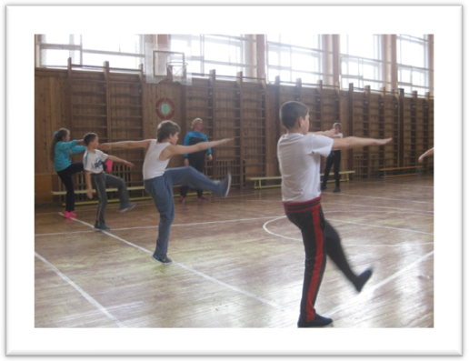
Открытое мероприятие 1 апреля 2016

